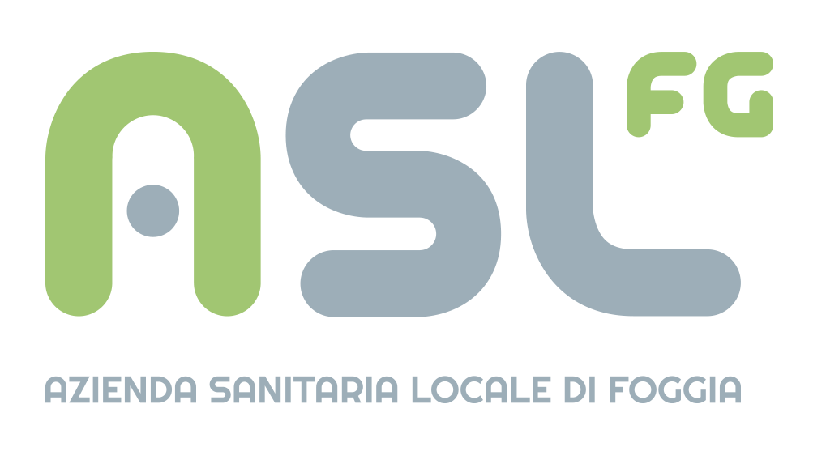
Alla ASL di Foggia
Responsabile Contributo ex l.r. n. 8/2017
Dott.ssa Rachele Cristino - URP ASL Foggia
Ufficio Protocollo ASL FG (II trav. Viale Fortore – c/o Camera del Commercio) – 71100 – Foggia

Oggetto: Domanda di ammissione al contributo per il rimborso della spesa per l’acquisto di parrucca (l.r. n. 8/2017).

SOGGETTO RICHIEDENTE
A□ Soggetto beneficiario finale
B□ Soggetto diverso dal beneficiario finale
Nota: tutte le informazioni e i dati comunicati all’atto di presentazione della domanda si intendono rilasciati in regime di autocertificazione (DPR 445/2000); la documentazione cartacea comprovante i requisiti previsti dall’Avviso sarà consegnata successivamente a seguito di espressa richiesta da parte della ASL competente.

INDIVIDUAZIONE SOGGETTO RICHIEDENTE
Richiede il beneficio:
□ Soggetto beneficiario finale
□ Soggetto parente o affine del beneficiario finale
Specificare relazione con il beneficiario

CODICE FISCALE
del Beneficiario finale

DATI ANAGRAFICI DEL SOGGETTO BENEFICIARIO FINALE

Nome Cognome
Sesso M □ F □
Luogo di nascita Prov.

Data di nascita giorno mese anno

Luogo di residenza Prov.

Via/Corso/Strada n. civ.

Luogo di domiciliazione Prov.

Via/Corso/Strada n. civ.

Telefono Email

Cognome e Nome del Medico di Medicina Generale
Nome Cognome

Comune in cui presta servizio Prov.

Denominazione della struttura del SSR o del SSN che ha attestato la patologia:
Denominazione
Luogo di ubicazione Prov.

DATI ANAGRAFICI SOGGETTO RICHIEDENTE DELEGATO (PARENTE O AFFINE O ALTRO)

Nome Cognome
Sesso M □ F □
Luogo di nascita Prov.

Data di nascita giorno mese anno

Luogo di residenza Prov.

Via/Corso/Strada n. civ.

Luogo di domiciliazione Prov.

Via/Corso/Strada n. civ.

Telefono Email

CODICE FISCALE

************************************
Il/La sottoscritto/a chiede l’ammissione al beneficio di cui alla L.R. n. 2 maggio 2017 n. 8 e a tal fine, consapevole delle sanzioni civili e penali cui potrà andare incontro in caso di dichiarazione mendace o di esibizione di atti falsi o contenenti dati non più rispondenti a verità (art. 76 del DPR n. 445/2000 e s.m.i.) e consapevole che le dichiarazioni non corrispondenti al vero e la mancata o intempestiva comunicazione delle predette variazioni comporteranno in ogni caso, oltre all’applicazione delle sanzioni di legge, il recupero delle somme che risultassero indebitamente versate per la fornitura di che trattasi, DICHIARA:
1. Soggetto beneficiario finale percettore indennità di accompagnamento o comunque non autosufficiente ai sensi della quarta colonna del prospettodell’Allegato 3 del DPCM n. 159/2013 SI NO

DICHIARA, inoltre:

2. di essere a conoscenza, in quanto informato ai sensi della l.n. 196/2003 e s.m.i., che i dati acquisiti con la presente autocertificazione sono trattati dagli enti interessati per lo svolgimento delle proprie funzioni connesse alla erogazione della misura economica;

3. di trovarsi nella condizione di patologia di cui all’art. 1 della l. r. n. 8/2017;

4. di avere acquistato in data successiva al 01.01.2017 una parrucca per una spesa complessiva di Euro_______________ (________________/00) come da documentazione allegata;

5. di chiedere il rimborso in misura pari ad Euro _______________ (________________/00)

e a tal fine allega la seguente documentazione, a pena di esclusione:

Fotocopia della tessera sanitaria del Soggetto beneficiario finale
Certificazione medica rilasciata dal Medico di Medicina Generale o specialista del SSN che attesti la patologia di tumore e il conseguente trattamento chemioterapico causa dell’alopecia;
Scontrino fiscale o fattura o ricevuta fiscale, relativo all’acquisto della parrucca nell’anno 2017;
Fotocopia di un documento di identità valido del Soggetto beneficiario finale (e, ove rilevi, del soggetto richiedente).

MODALITA’ DI ACCREDITAMENTO DEL BENEFICIO ECONOMICO
(da utilizzare previa verifica, in caso di ammissione al beneficio)
□Accreditamento su c/c
Intestato a

IBAN
Banca Filiale/Agenzia di

AUTORIZZAZIONE AL TRATTAMENTO DEI DATI PERSONALI
Informativa sulla privacy
□Accetto □Non accetto

Luogo______________________________, Data_______________________________________

IN FEDE
_____________________________________

Per beneficiario finale si intende la persona affetta da alopecia derivante da cure chemioterapiche connesse a patologia oncologica.
In misura non superiore ad Euro 300,00 (trecento/00) come da art. 2 della l.r. n. 8/2017.

